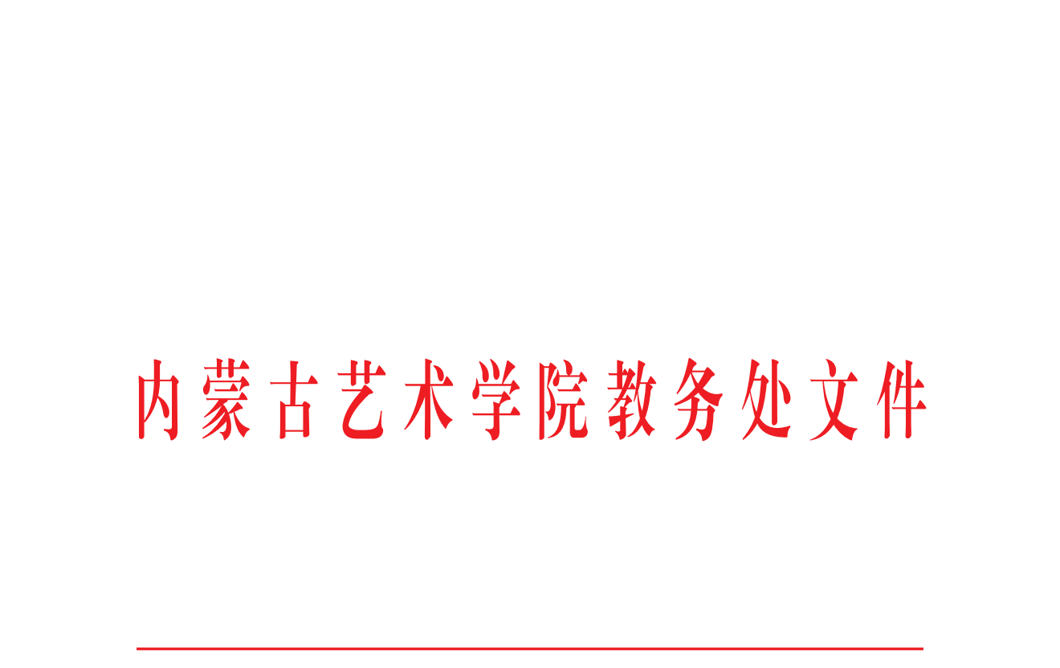

内艺教发〔2025〕47号

关于2025年度“华北五省大学生人文知识大赛”
校级选拔赛的通知
各教学单位：
为激发我校学生学习人文知识、阅读人文经典的兴趣与热情，提升我校学生的文化素养、创新精神与团队协作能力，传承与弘扬中华优秀传统文化，同时选拔优秀学生代表我校参加“2025年华北五省（市、自治区）大学生人文知识竞赛”，经研究决定，将举办内蒙古艺术学院2025年度人文知识大赛校级选拔赛。现将有关事项通知如下：
一、竞赛主题
观乎人文，化成天下——经典之光与时代新声

二、参赛对象
我校在籍大一至大三本科生。
三、组织单位
主办单位：教务处 通识教育学院
实施机构：通识教育学院大学语文教研室、艺术理论与美育教研室
四、竞赛内容与形式
竞赛内容：分为综合知识测试（客观题，线上测试）和格律诗创作两部分，均在固定教室，统一组织进行。
综合知识测试内容：主要包括文史哲的基础知识、传统文化经典阅读，艺术修养，科学史与自然科学常识，华北五省（市、自治区）历史文化常识，中华文明发展史基础知识、中华文明探源工程成果等，参考书目详见附件3。
格律诗创作：以既定的题与韵，创作五言或七言格律诗。
五、赛程安排
报名阶段：即日起至2025年11月4日（星期二）24:00。
比赛时间：2025年11月6日（星期四）中午，地点另行通知。
六、报名方式
请有意参赛的同学填写《报名表》（附件1），各二级学院于报名截止日期前将盖有学院公章的报名表的扫描件发送至指定邮箱：2513442074@qq.com；所有报名参赛的学生需要扫描附件2中的二维码入群（比赛其他事宜与后续事宜将于群里通知，未入群者视为放弃比赛）。
七、奖励办法
比赛设特等、一、二、三等奖共25名，颁发获奖证书及奖品。
于获奖者中选拔7名综合表现优异的学生将代表我校参加“2025年华北五省大学生人文知识竞赛”自治区赛；另选拔3名学生作为预备队员。
八、咨询与联系
冯老师（通识教育学院），电话：15560617095
周老师（通识教育学院），电话：15848337398
（可咨询报名、比赛与资料拷贝等事宜）
九、其他说明
本项赛事是检验和展示我院学生综合人文素养与艺术创新能力的重要平台。作为艺术学院的学生，不仅要有精湛的专业技艺，更要有深厚的人文底蕴。希望同学们踊跃报名，积极准备，在竞赛中碰撞思想、展现风采，共同点亮“经典之光”，唱响“时代新声”！

附件：
1.2025年度“华北五省大学生人文知识大赛”校级选拔赛报名表
2.2025年度“华北五省大学生人文知识大赛”校级选拔赛参赛注意事项
3.大学生人文知识竞赛参考书目

教务处
通识教育学院
2025年11月3日

附件1

2025年度“华北五省大学生人文知识大赛”

校级选拔赛报名表
学院（盖章）：
序号 | 姓名 | 院系 | 专业 | 联系方式 | 备注
1
2
3
4
5
6
7
联系老师 |  |  | 电话

附件2

2025年度“华北五省大学生人文知识大赛”

校级选拔赛参赛注意事项

为保证竞赛顺利进行，请参赛选手注意以下事项：
1.请严格遵守赛事纪律，按照日程安排准时参加各项活动。
2.参加校赛的选手，携带身份证、学生证及一部电子设备入场参加考试。
3.考试期间严格遵守考场纪律，与监考老师的要求，否则将被视为违纪，取消该选手参赛资格。
4.所有参赛选手扫下面二维码入群。

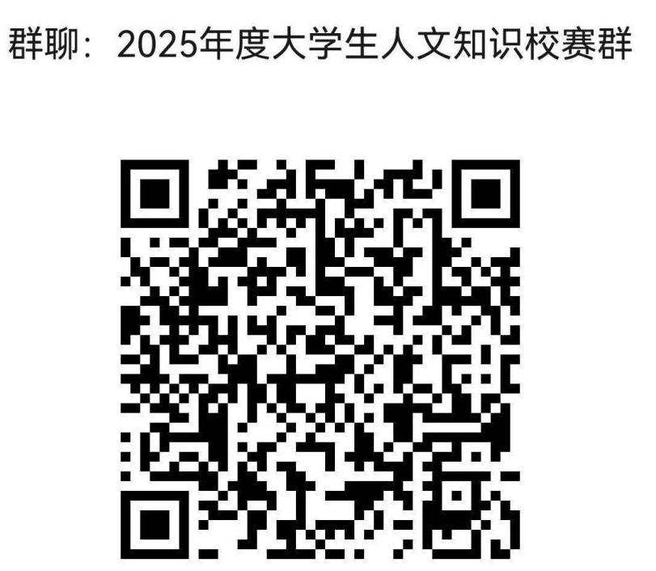

附件3

大学生人文知识竞赛参考书目
一、经典作品类
1. 《论语译注》（典藏版、简体本、繁体本、大字本、国民阅读经典本均可）， 杨伯峻译注，中华书局，2015-2019年
2. 《孟子译注》（典藏版、简体本、繁体本、大字本、国民阅读经典本均可）， 杨伯峻译注，中华书局，2015-2019年
3. 《周易今注今译》（平装本、珍藏版均可）， 陈鼓应译注，商务印书馆，2014、2016年
4. 《老子今注今译》（平装本、珍藏版均可）。陈鼓应译注，商务印书馆，2014、2016年
5. 《庄子今注今译》（平装本、珍藏版均可）， 陈鼓应译注，商务印书馆，2014、2016年
6. 《史记精讲》，韩兆琦，中国青年出版社， 2008年
7. 《诗经选》，余冠英，中华书局，2012年
8. 《唐宋词选释》，俞平伯，人民文学出版社，1979、2005、2015年
9. 《唐诗三百首全解》，赵昌平，复旦大学出版社， 2006、2019年
10. 《红楼梦》，曹雪芹著，人民文学出版社，2008年
11. 《孙子兵法》，陈曦译注，中华书局，2011年
12. 《说文解字》，许慎著，中华书局，2013年、2015年
二、理论知识类
1.《人间词话》，王国维著，徐调孚校注，中华书局，2003年
2.《中国哲学简史》，冯友兰著，北京大学出版社，2013年
3.《美的历程》，李泽厚著，三联书店，2014年
4.《乡土中国》，费孝通著，三联书店，2013年
5.《诗词格律》，王力著，中华书局，2013年
三、生活中的中华优秀传统文化类
1.《万古江河》，许倬云著，湖南人民出版社，2017年
2.《中华民族多元一体格局》，费孝通著，中央民族大学出版社，2003年
3.《中华文明史（共4册）》，袁行霈等，北京大学出版社，2006年
4.《中国文化要义》，梁漱溟著，上海人民出版社，2005年
5.《中国文化的重建》，费孝通著，华东师范大学出版社，2014年
6.《中国的品格》，楼宇烈著，四川人民出版社，2015年
7.《中国传统道德》，罗国杰主编，中国人民大学出版社，1995年
8.《吾国与吾民》，林语堂，海南文艺出版社，2016年
9.《中国人的教养》，蔡元培，周瑶译，天地出版社，2012年
10.《中华文明大视野》，袁行霈主编，二十一世纪出版社2002年
11.《中国文化要略》第四版，程裕祯著，外语教学与研究出版社，2017年
四、历史文化
内蒙古自治区及北京、天津、河北、山西的历史、文化知识方面的参考书籍，中外艺术史、文学史、历史、哲学史方面的参考书籍，以及中外科学常识、中外科学史、中外百科知识的书籍，可自行查找、选择。

